ФЕДЕРАЛЬНАЯ СЛУЖБА ПО ВЕТЕРИНАРНОМУ И
ФИТОСАНИТАРНОМУ НАДЗОРУ
(РОССЕЛЬХОЗНАДЗОР)
Южное межрегиональное управление Федеральной службы по ветеринарному и фитосанитарному надзору

Фототаблица № 1
Дата 01.03.2021 года

Место расположения: СВХ ООО «Южный терминал», Краснодарский край, Славянский район, г. Славянск-на-Кубани, ул. Пограничная, 3

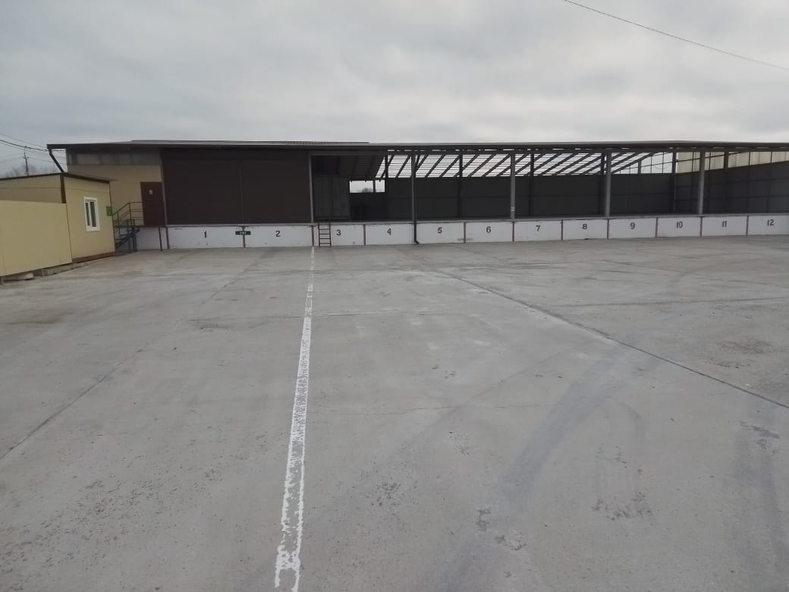

ФЕДЕРАЛЬНАЯ СЛУЖБА ПО ВЕТЕРИНАРНОМУ И
ФИТОСАНИТАРНОМУ НАДЗОРУ
(РОССЕЛЬХОЗНАДЗОР)
Южное межрегиональное управление Федеральной службы по ветеринарному и фитосанитарному надзору

Фототаблица № 2
Дата 01.03.2021 года

Место расположения: СВХ ООО «Южный терминал», Краснодарский край, Славянский район, г. Славянск-на-Кубани, ул. Пограничная, 3

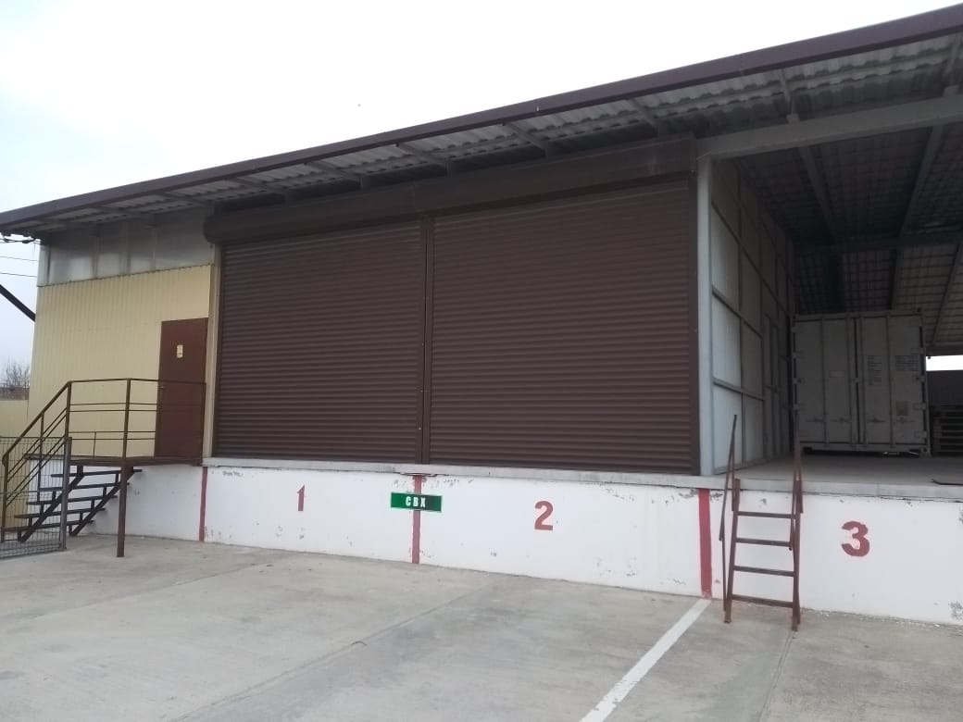

ФЕДЕРАЛЬНАЯ СЛУЖБА ПО ВЕТЕРИНАРНОМУ И
ФИТОСАНИТАРНОМУ НАДЗОРУ
(РОССЕЛЬХОЗНАДЗОР)
Южное межрегиональное управление Федеральной службы по ветеринарному и фитосанитарному надзору

Фототаблица № 3
Дата 01.03.2021 года

Место расположения: СВХ ООО «Южный терминал», Краснодарский край, Славянский район, г. Славянск-на-Кубани, ул. Пограничная, 3

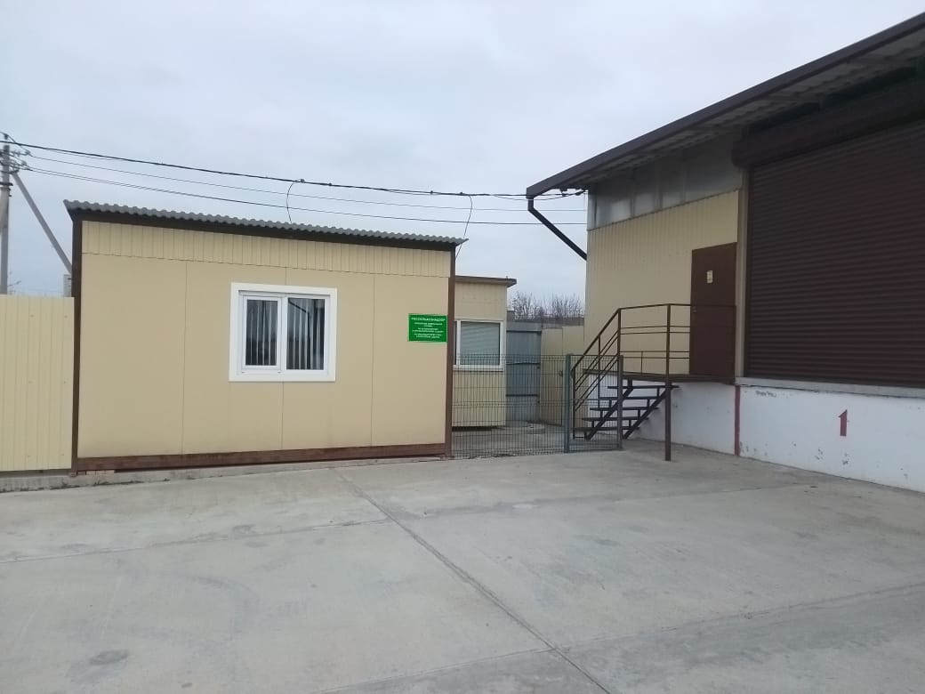

ФЕДЕРАЛЬНАЯ СЛУЖБА ПО ВЕТЕРИНАРНОМУ И
ФИТОСАНИТАРНОМУ НАДЗОРУ
(РОССЕЛЬХОЗНАДЗОР)
Южное межрегиональное управление Федеральной службы по ветеринарному и фитосанитарному надзору

Фототаблица № 4
Дата 01.03.2021 года

Место расположения: СВХ ООО «Южный терминал», Краснодарский край, Славянский район, г. Славянск-на-Кубани, ул. Пограничная, 3

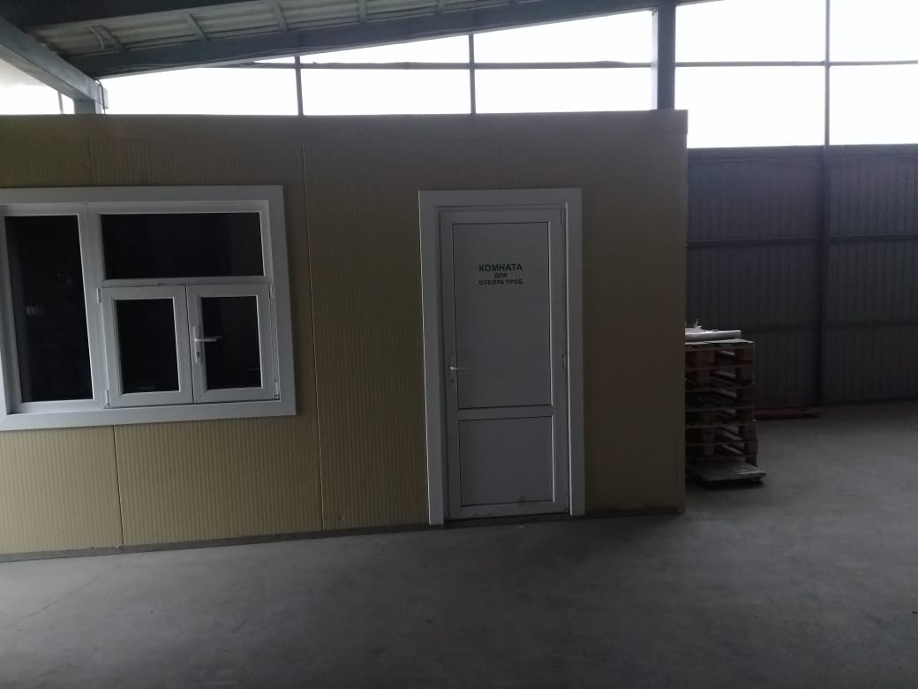

ФЕДЕРАЛЬНАЯ СЛУЖБА ПО ВЕТЕРИНАРНОМУ И
ФИТОСАНИТАРНОМУ НАДЗОРУ
(РОССЕЛЬХОЗНАДЗОР)
Южное межрегиональное управление Федеральной службы по ветеринарному и фитосанитарному надзору

Фототаблица № 5
Дата 01.03.2021 года

Место расположения: СВХ ООО «Южный терминал», Краснодарский край, Славянский район, г. Славянск-на-Кубани, ул. Пограничная, 3

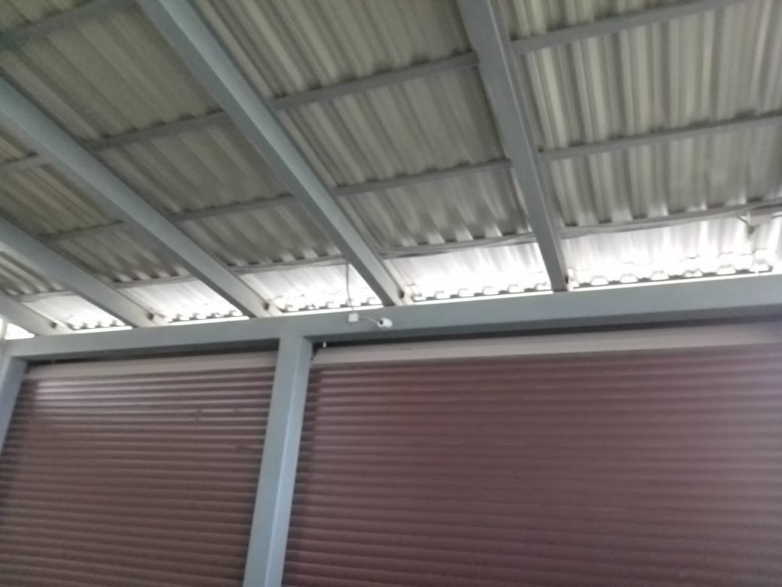

ФЕДЕРАЛЬНАЯ СЛУЖБА ПО ВЕТЕРИНАРНОМУ И
ФИТОСАНИТАРНОМУ НАДЗОРУ
(РОССЕЛЬХОЗНАДЗОР)
Южное межрегиональное управление Федеральной службы по ветеринарному и фитосанитарному надзору

Фототаблица № 6
Дата 01.03.2021 года

Место расположения: СВХ ООО «Южный терминал», Краснодарский край, Славянский район, г. Славянск-на-Кубани, ул. Пограничная, 3

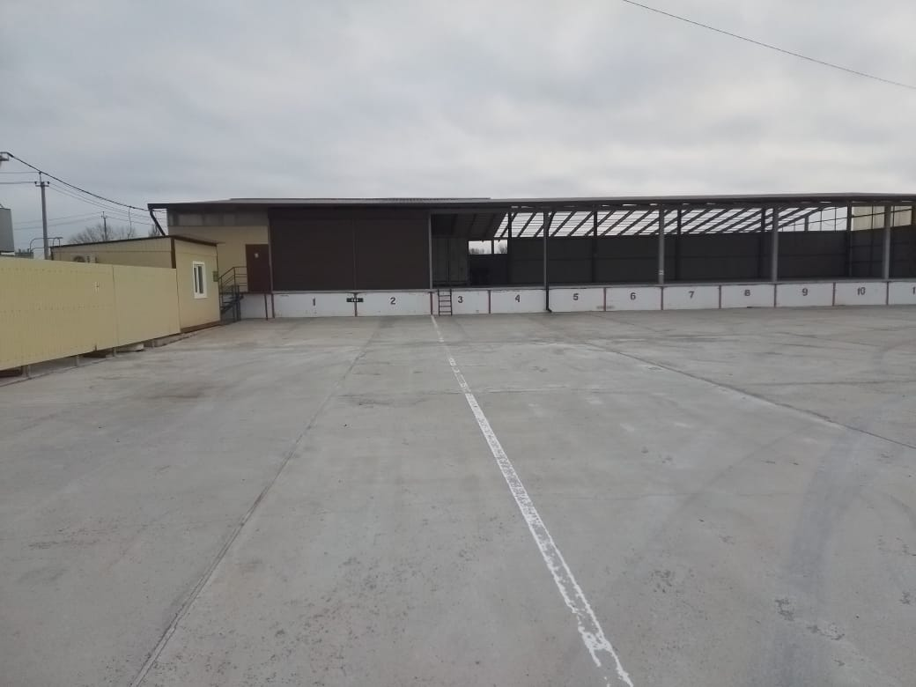

ФЕДЕРАЛЬНАЯ СЛУЖБА ПО ВЕТЕРИНАРНОМУ И
ФИТОСАНИТАРНОМУ НАДЗОРУ
(РОССЕЛЬХОЗНАДЗОР)
Южное межрегиональное управление Федеральной службы по ветеринарному и фитосанитарному надзору

Фототаблица № 7
Дата 01.03.2021 года

Место расположения: СВХ ООО «Южный терминал», Краснодарский край, Славянский район, г. Славянск-на-Кубани, ул. Пограничная, 3

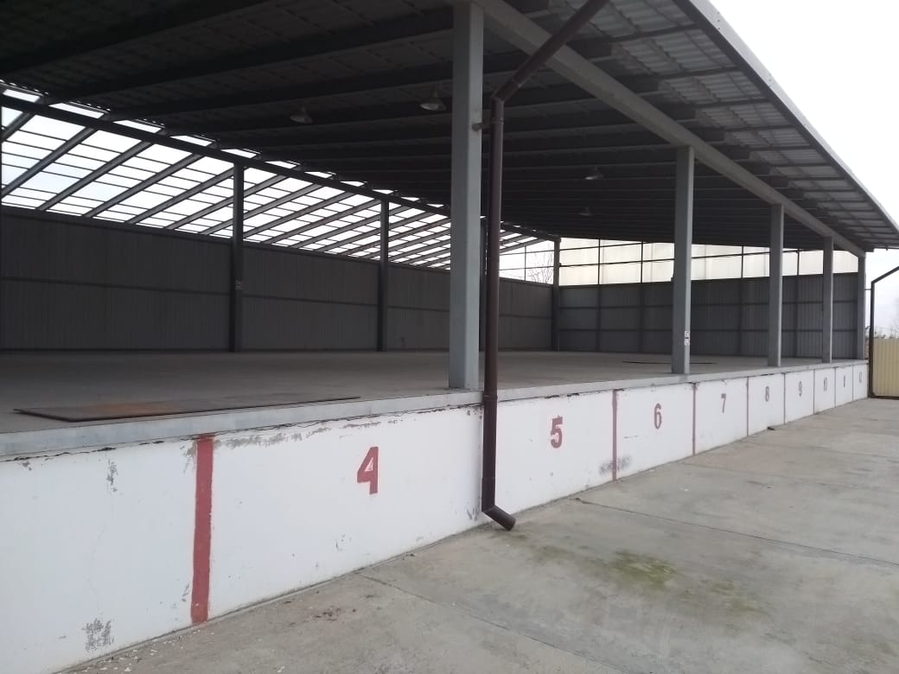

ФЕДЕРАЛЬНАЯ СЛУЖБА ПО ВЕТЕРИНАРНОМУ И
ФИТОСАНИТАРНОМУ НАДЗОРУ
(РОССЕЛЬХОЗНАДЗОР)
Южное межрегиональное управление Федеральной службы по ветеринарному и фитосанитарному надзору

Фототаблица № 8
Дата 01.03.2021 года

Место расположения: СВХ ООО «Южный терминал», Краснодарский край, Славянский район, г. Славянск-на-Кубани, ул. Пограничная, 3

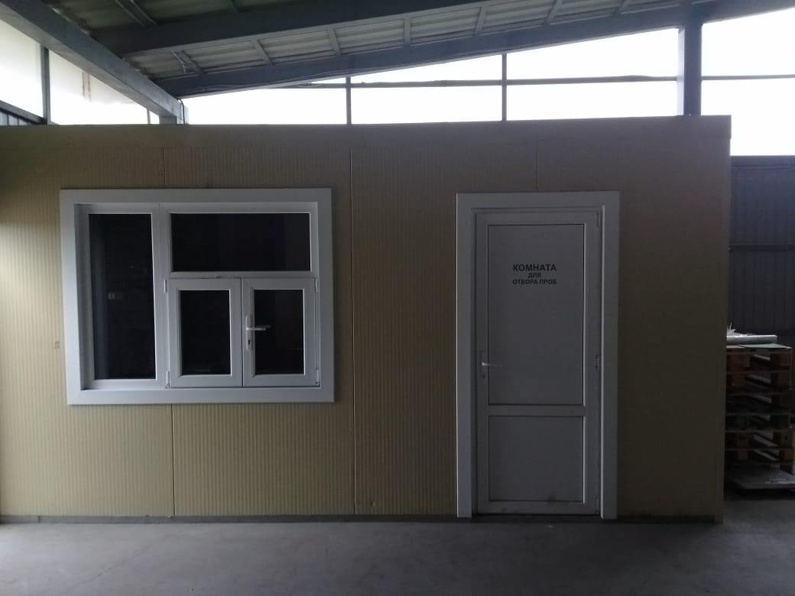

ФЕДЕРАЛЬНАЯ СЛУЖБА ПО ВЕТЕРИНАРНОМУ И
ФИТОСАНИТАРНОМУ НАДЗОРУ
(РОССЕЛЬХОЗНАДЗОР)
Южное межрегиональное управление Федеральной службы по ветеринарному и фитосанитарному надзору

Фототаблица № 9
Дата 01.03.2021 года

Место расположения: СВХ ООО «Южный терминал», Краснодарский край, Славянский район, г. Славянск-на-Кубани, ул. Пограничная, 3

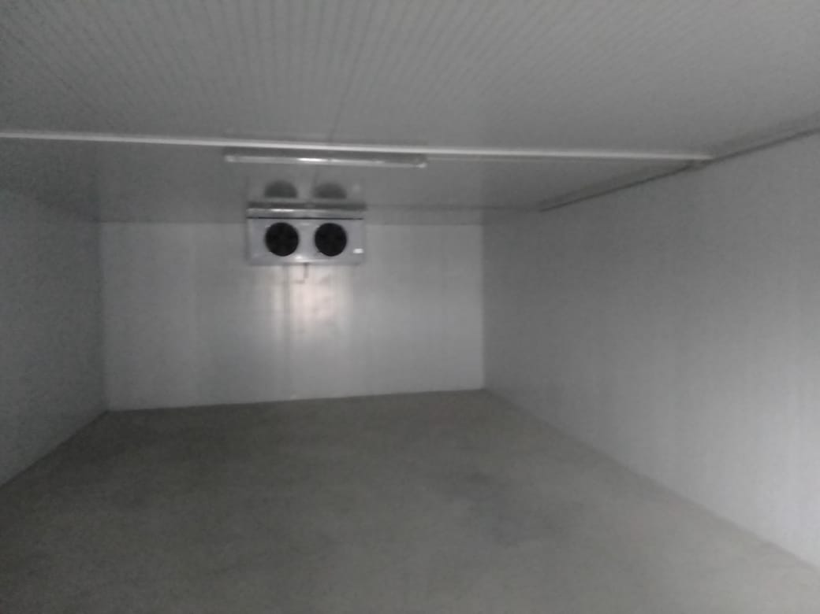

ФЕДЕРАЛЬНАЯ СЛУЖБА ПО ВЕТЕРИНАРНОМУ И
ФИТОСАНИТАРНОМУ НАДЗОРУ
(РОССЕЛЬХОЗНАДЗОР)
Южное межрегиональное управление Федеральной службы по ветеринарному и фитосанитарному надзору

Фототаблица № 10
Дата 01.03.2021 года

Место расположения: СВХ ООО «Южный терминал», Краснодарский край, Славянский район, г. Славянск-на-Кубани, ул. Пограничная, 3

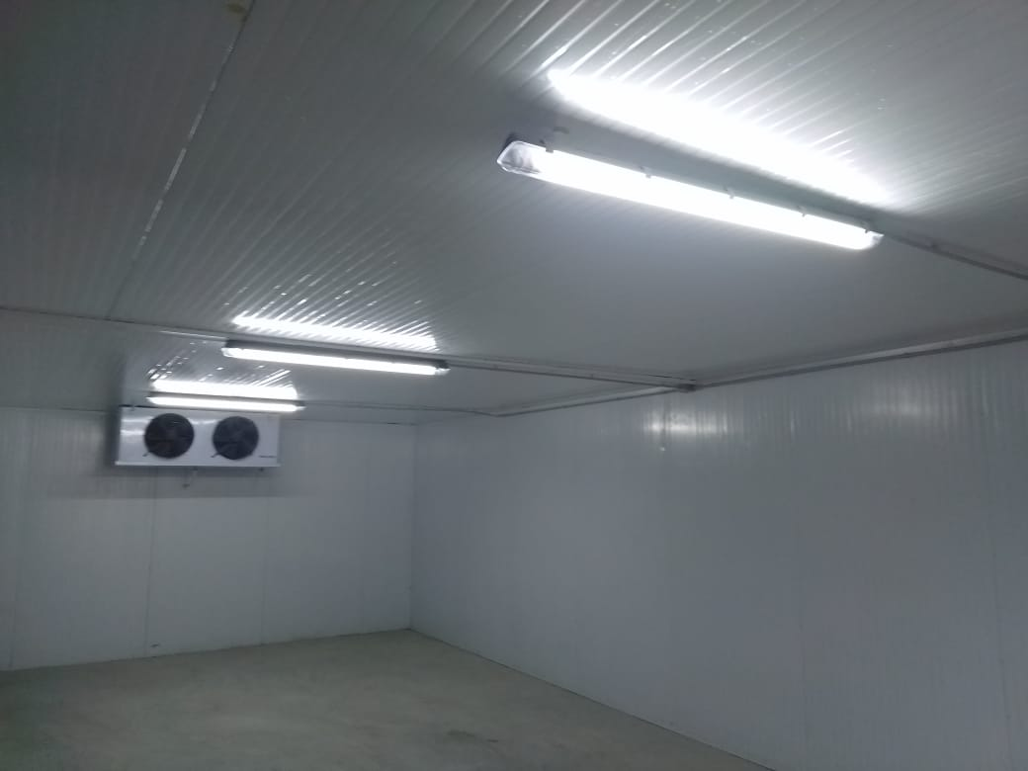

ФЕДЕРАЛЬНАЯ СЛУЖБА ПО ВЕТЕРИНАРНОМУ И
ФИТОСАНИТАРНОМУ НАДЗОРУ
(РОССЕЛЬХОЗНАДЗОР)
Южное межрегиональное управление Федеральной службы по ветеринарному и фитосанитарному надзору

Фототаблица № 11
Дата 01.03.2021 года

Место расположения: СВХ ООО «Южный терминал», Краснодарский край, Славянский район, г. Славянск-на-Кубани, ул. Пограничная, 3

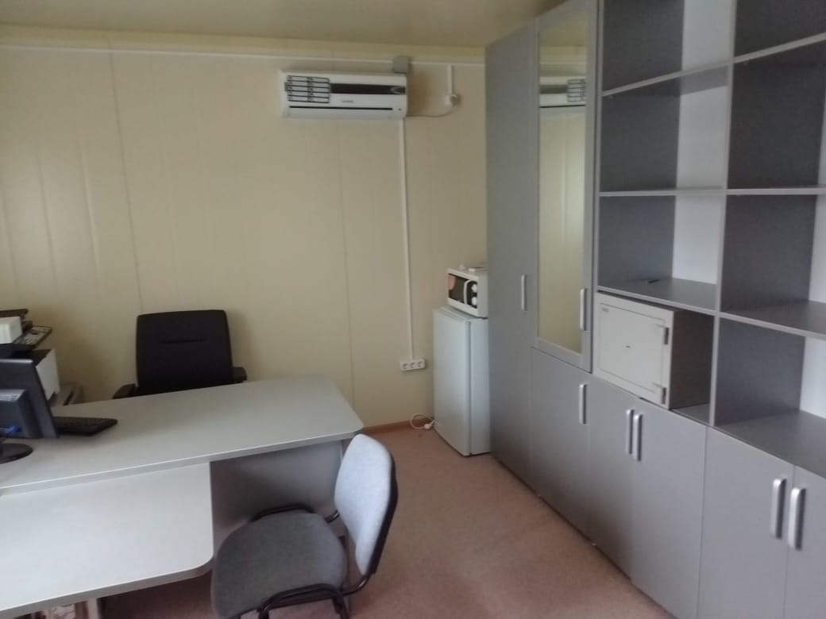

ФЕДЕРАЛЬНАЯ СЛУЖБА ПО ВЕТЕРИНАРНОМУ И
ФИТОСАНИТАРНОМУ НАДЗОРУ
(РОССЕЛЬХОЗНАДЗОР)
Южное межрегиональное управление Федеральной службы по ветеринарному и фитосанитарному надзору

Фототаблица № 12
Дата 01.03.2021 года

Место расположения: СВХ ООО «Южный терминал», Краснодарский край, Славянский район, г. Славянск-на-Кубани, ул. Пограничная, 3

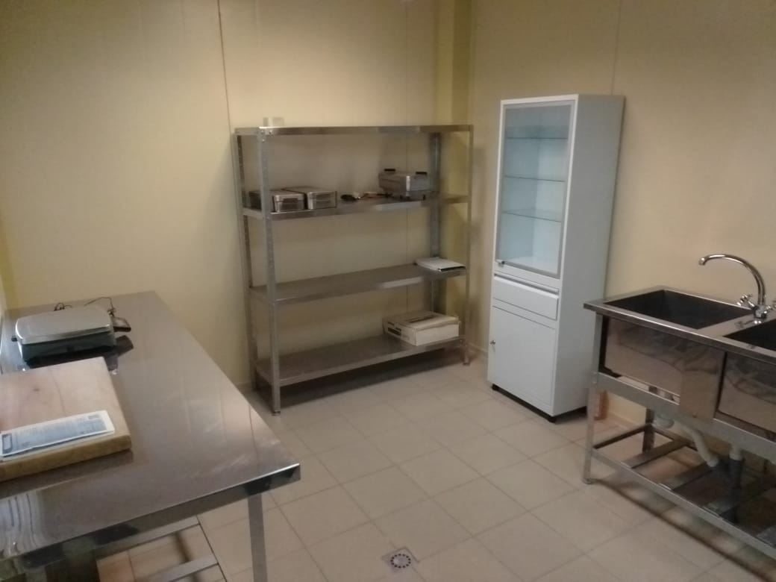

ФЕДЕРАЛЬНАЯ СЛУЖБА ПО ВЕТЕРИНАРНОМУ И
ФИТОСАНИТАРНОМУ НАДЗОРУ
(РОССЕЛЬХОЗНАДЗОР)
Южное межрегиональное управление Федеральной службы по ветеринарному и фитосанитарному надзору

Фототаблица № 13
Дата 01.03.2021 года

Место расположения: СВХ ООО «Южный терминал», Краснодарский край, Славянский район, г. Славянск-на-Кубани, ул. Пограничная, 3

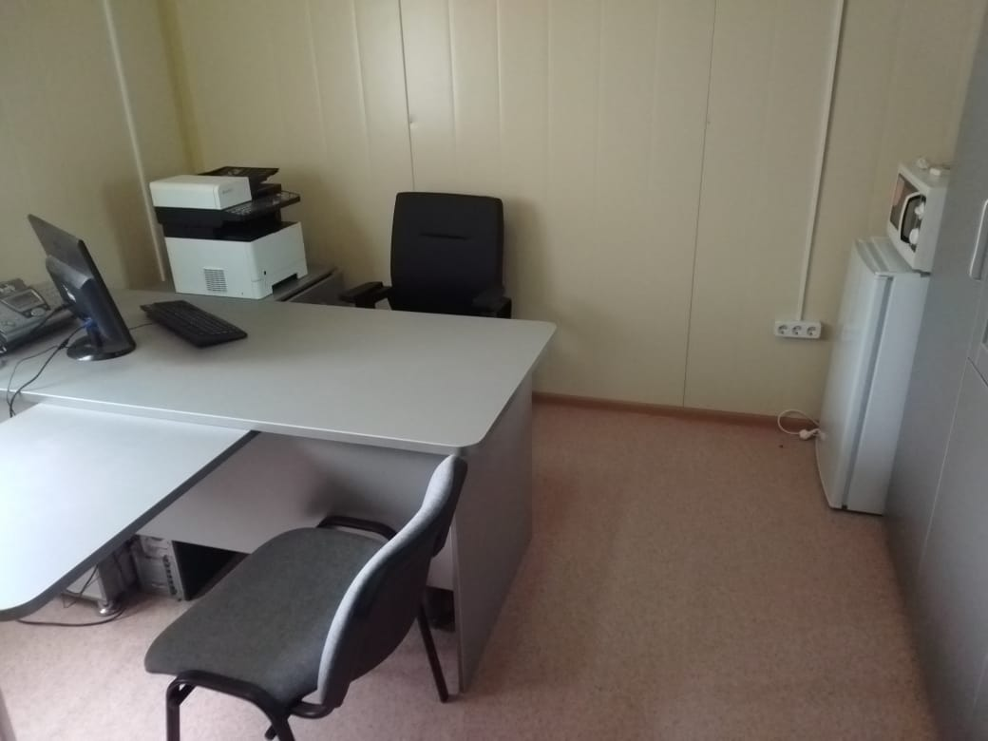

ФЕДЕРАЛЬНАЯ СЛУЖБА ПО ВЕТЕРИНАРНОМУ И
ФИТОСАНИТАРНОМУ НАДЗОРУ
(РОССЕЛЬХОЗНАДЗОР)
Южное межрегиональное управление Федеральной службы по ветеринарному и фитосанитарному надзору

Фототаблица № 14
Дата 01.03.2021 года

Место расположения: СВХ ООО «Южный терминал», Краснодарский край, Славянский район, г. Славянск-на-Кубани, ул. Пограничная, 3

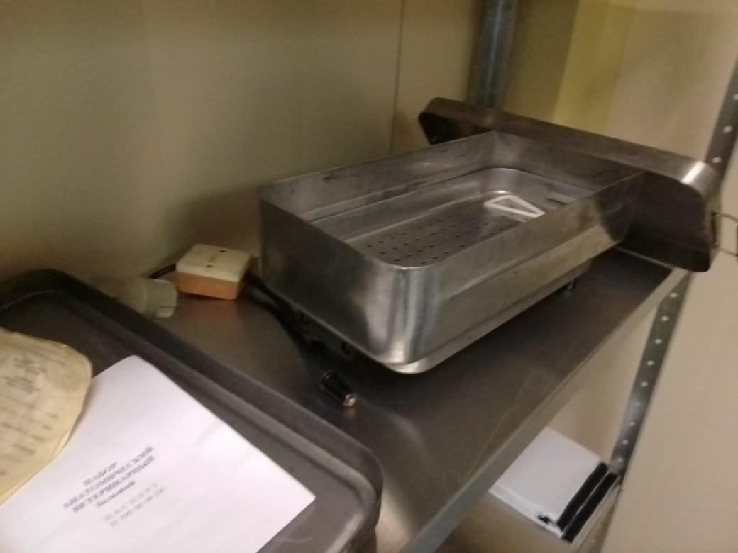

ФЕДЕРАЛЬНАЯ СЛУЖБА ПО ВЕТЕРИНАРНОМУ И
ФИТОСАНИТАРНОМУ НАДЗОРУ
(РОССЕЛЬХОЗНАДЗОР)
Южное межрегиональное управление Федеральной службы по ветеринарному и фитосанитарному надзору

Фототаблица № 15
Дата 01.03.2021 года

Место расположения: СВХ ООО «Южный терминал», Краснодарский край, Славянский район, г. Славянск-на-Кубани, ул. Пограничная, 3

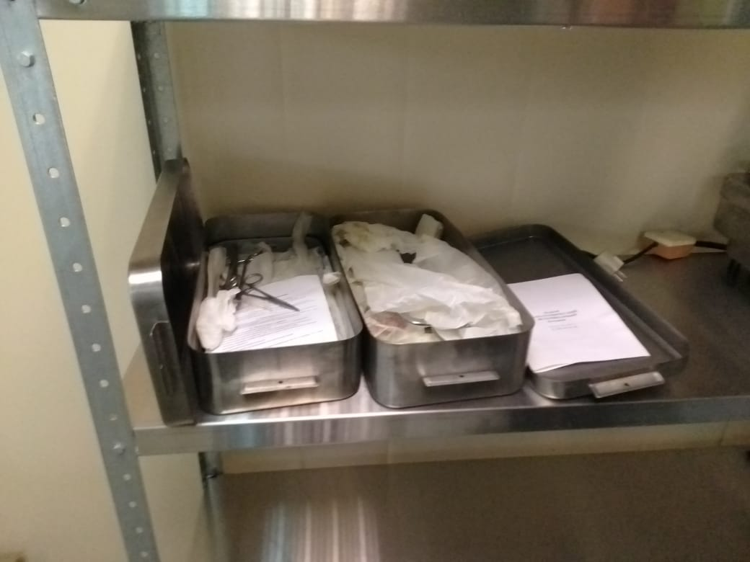

ФЕДЕРАЛЬНАЯ СЛУЖБА ПО ВЕТЕРИНАРНОМУ И
ФИТОСАНИТАРНОМУ НАДЗОРУ
(РОССЕЛЬХОЗНАДЗОР)
Южное межрегиональное управление Федеральной службы по ветеринарному и фитосанитарному надзору

Фототаблица № 16
Дата 01.03.2021 года

Место расположения: СВХ ООО «Южный терминал», Краснодарский край, Славянский район, г. Славянск-на-Кубани, ул. Пограничная, 3

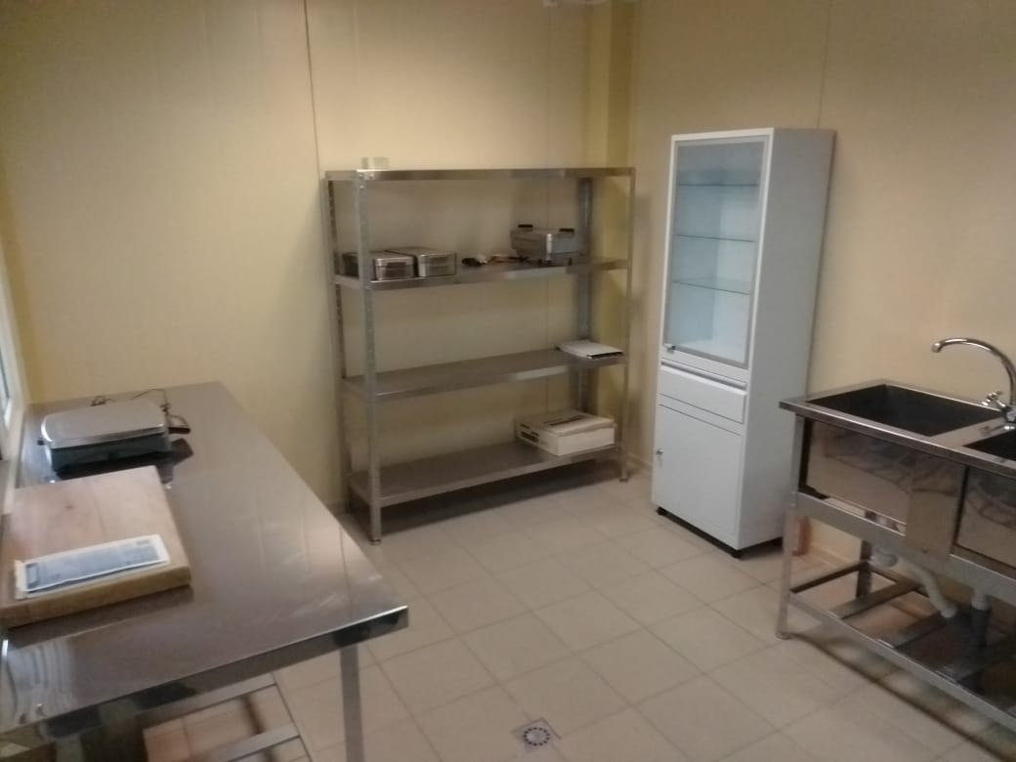

ФЕДЕРАЛЬНАЯ СЛУЖБА ПО ВЕТЕРИНАРНОМУ И
ФИТОСАНИТАРНОМУ НАДЗОРУ
(РОССЕЛЬХОЗНАДЗОР)
Южное межрегиональное управление Федеральной службы по ветеринарному и фитосанитарному надзору

Фототаблица № 17
Дата 01.03.2021 года

Место расположения: СВХ ООО «Южный терминал», Краснодарский край, Славянский район, г. Славянск-на-Кубани, ул. Пограничная, 3

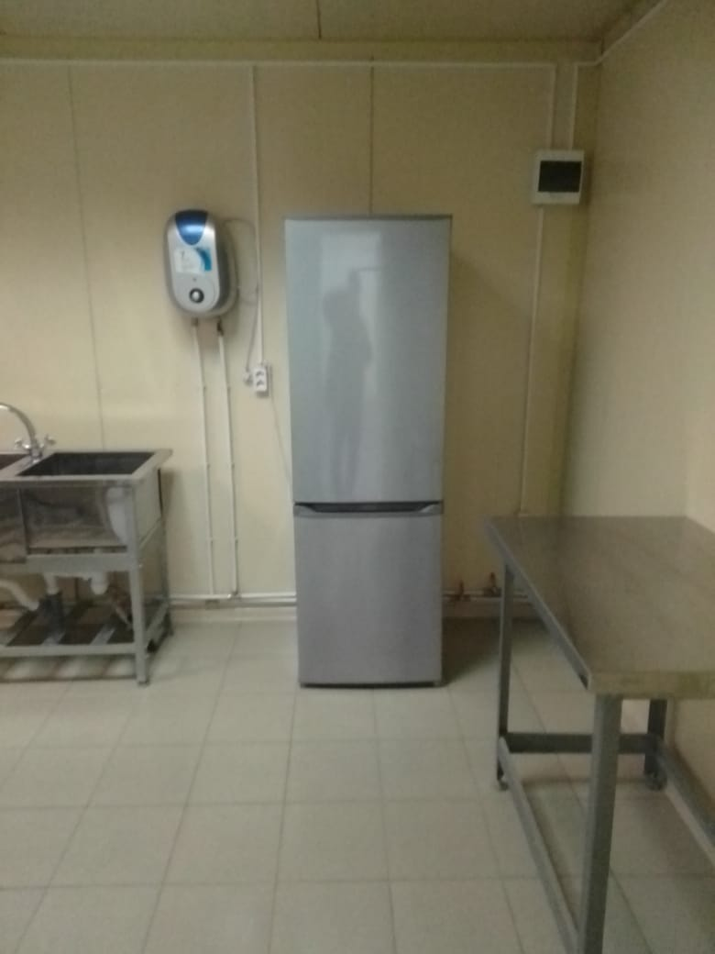

ФЕДЕРАЛЬНАЯ СЛУЖБА ПО ВЕТЕРИНАРНОМУ И
ФИТОСАНИТАРНОМУ НАДЗОРУ
(РОССЕЛЬХОЗНАДЗОР)
Южное межрегиональное управление Федеральной службы по ветеринарному и фитосанитарному надзору

Фототаблица № 18
Дата 01.03.2021 года

Место расположения: СВХ ООО «Южный терминал», Краснодарский край, Славянский район, г. Славянск-на-Кубани, ул. Пограничная, 3

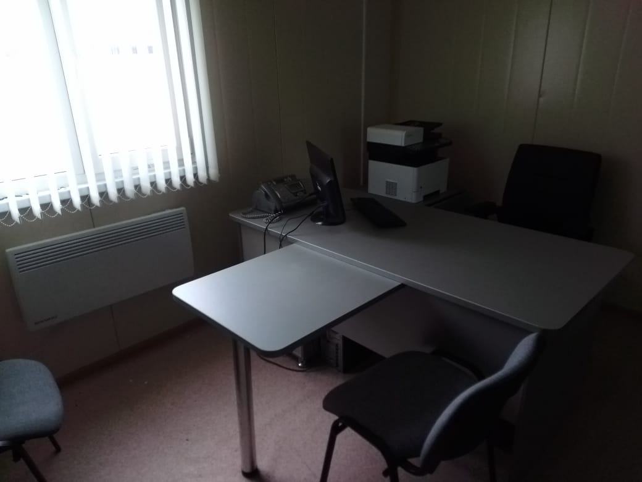

ФЕДЕРАЛЬНАЯ СЛУЖБА ПО ВЕТЕРИНАРНОМУ И
ФИТОСАНИТАРНОМУ НАДЗОРУ
(РОССЕЛЬХОЗНАДЗОР)
Южное межрегиональное управление Федеральной службы по ветеринарному и фитосанитарному надзору

Фототаблица № 19
Дата 01.03.2021 года

Место расположения: СВХ ООО «Южный терминал», Краснодарский край, Славянский район, г. Славянск-на-Кубани, ул. Пограничная, 3

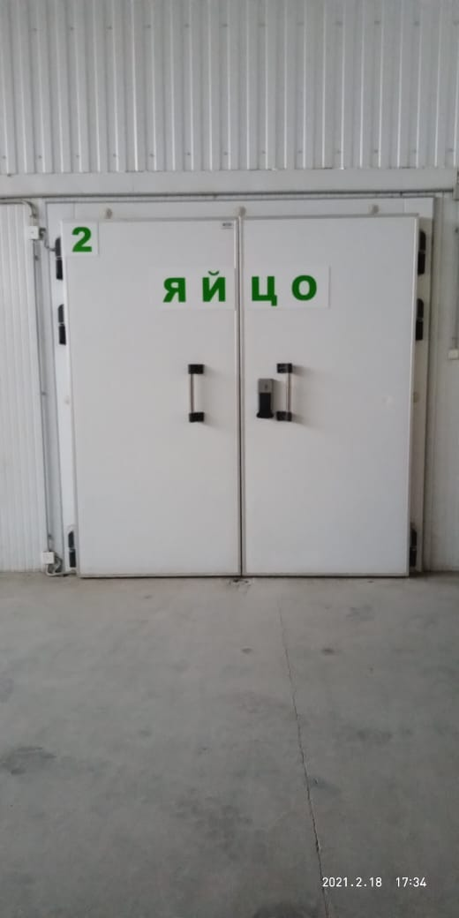

ФЕДЕРАЛЬНАЯ СЛУЖБА ПО ВЕТЕРИНАРНОМУ И
ФИТОСАНИТАРНОМУ НАДЗОРУ
(РОССЕЛЬХОЗНАДЗОР)
Южное межрегиональное управление Федеральной службы по ветеринарному и фитосанитарному надзору

Фототаблица № 20
Дата 01.03.2021 года

Место расположения: СВХ ООО «Южный терминал», Краснодарский край, Славянский район, г. Славянск-на-Кубани, ул. Пограничная, 3

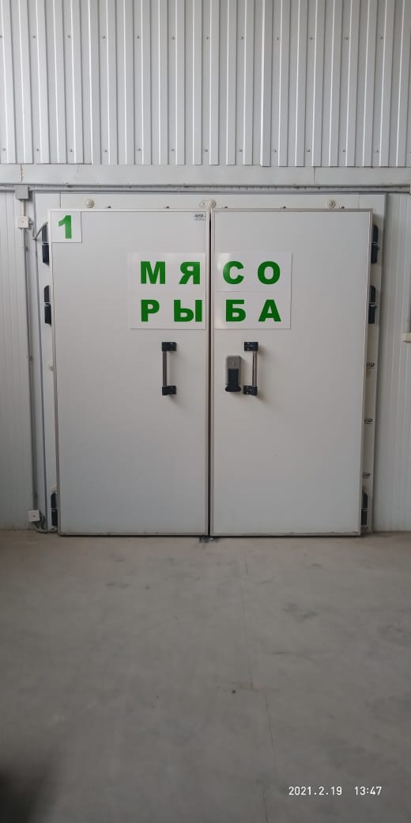

ФЕДЕРАЛЬНАЯ СЛУЖБА ПО ВЕТЕРИНАРНОМУ И
ФИТОСАНИТАРНОМУ НАДЗОРУ
(РОССЕЛЬХОЗНАДЗОР)
Южное межрегиональное управление Федеральной службы по ветеринарному и фитосанитарному надзору

Фототаблица № 21
Дата 01.03.2021 года

Место расположения: СВХ ООО «Южный терминал», Краснодарский край, Славянский район, г. Славянск-на-Кубани, ул. Пограничная, 3

